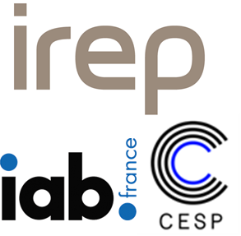
IREP FORUM DIGITAL
30 juin 2021

Quelle(s) mesure(s) digitale(s) dans le monde d’après ?

Société

Orateur(s)

Titre du sujet

Objectifs

Démarche et moyens mis en œuvre (Méthodologie / outils / techno …)

Principaux enseignements opérationnels

Apport de la démarche ou Méthode en matière d’innovation

Perspectives - Développement

